附件1

关于驻吉林市六所高校教师岗位

招聘博士研究生的公告

各高校博士研究生朋友们：

为深入贯彻落实习近平总书记关于做好新时代人才工作的重要思想和新时代振兴东北座谈会重要讲话精神，按照省委、省政府“奋斗有我、就在吉林”的工作部署，推进吉林市建设省域副中心城市，吸引高层次青年人才择吉留吉、就业创业，联合东北电力大学、北华大学等六所驻吉林市高校，面向域内外各高校博士研究生招聘高校教师。本次招聘会提供了高校教师岗位345个，岗位数量多、薪酬待遇好，诚邀各校博士研究生选择吉林市高校创新创业，选择吉林市大展宏图。现将有关事宜公告如下：

一、招聘时间

2024年4月2日9时至15时

二、招聘地点

吉林大学前卫南校区东荣大厦

您可乘坐G13路、202路、222路、193路、G193路公交车在火炬路站下车，北行200米在吉林大学前卫南区东门入校参加活动。

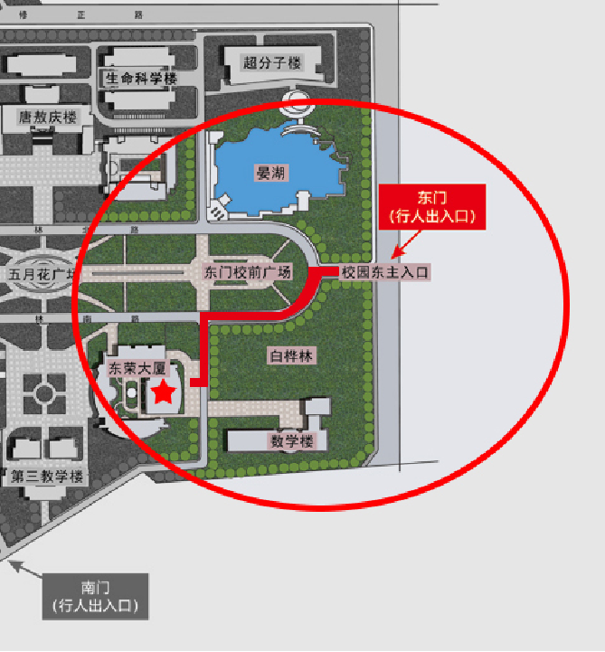

三、活动内容

1.9时至12时 校园招聘会

2.9时-15时 现场报名、面谈面试

四、参加人员

五、招聘企业及岗位信息

长按识别二维码浏览岗位信息。



六.报名参会

长按识别二维码报名参会

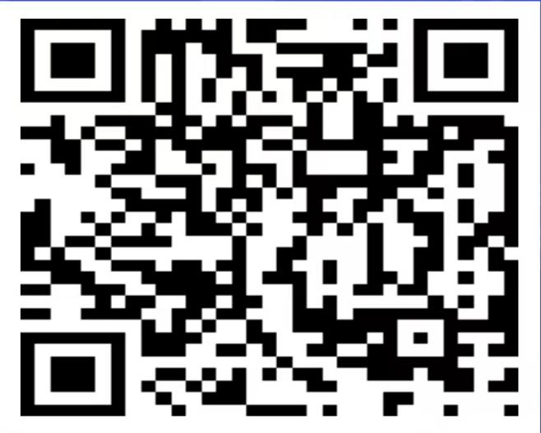

特此公告。

东北电力大学 北华大学

吉林化工学院 吉林医药学院

吉林农业科技学院 吉林电子信息职业技术学院

中共吉林市委组织部 吉林市人力资源和社会保障局

2024年3月29日